Объекты для видео портфолио

Кейс – дачный домик
Деревянные поверхности выгоревшие на солнце используем Profiwood – антисептик кроющий
Дверь металлическая (выцвела на солнце, есть элементы коррозии) – Titan грунт эмаль 3 в 1 по ржавчине глянец – RAL 7024
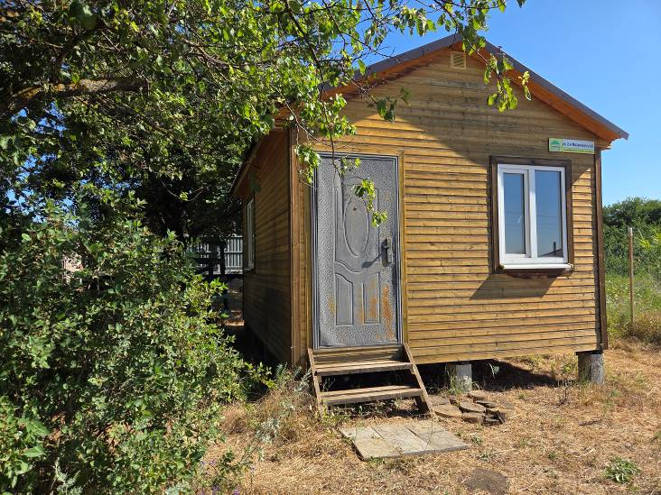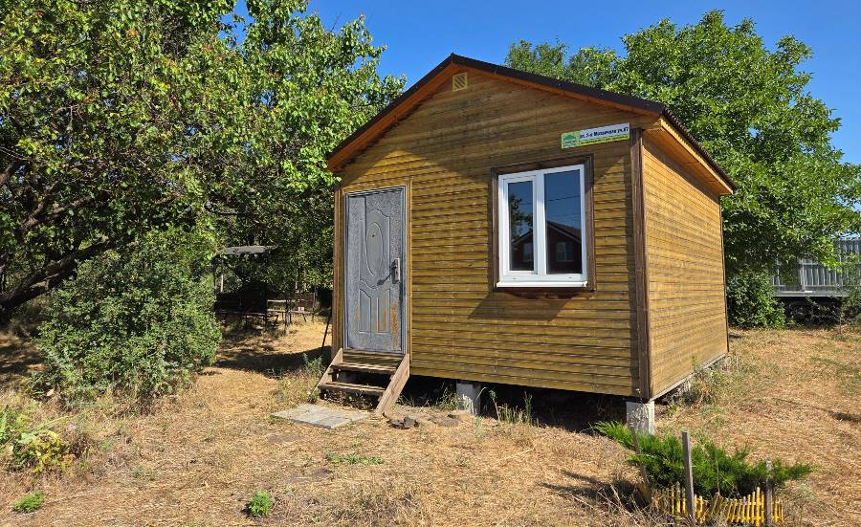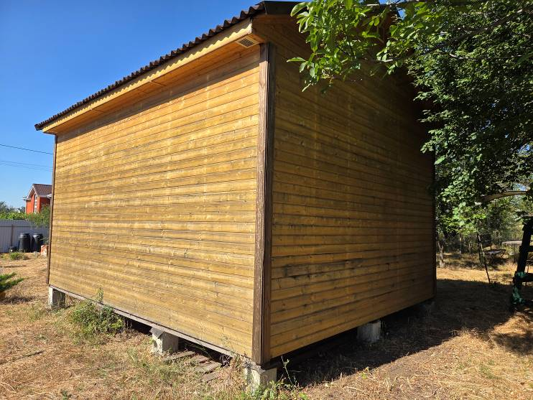Адрес объекта: Ростов-на-Дону, ул. Мозаичная

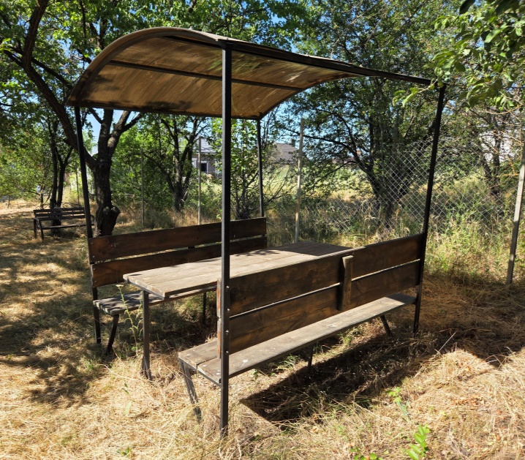
Кейс беседка
Связка:
Металлический каркас Titan грунт эмаль 3 в 1 по ржавчине глянец – RAL 9005
Деревянные поверхности: Антисептик лаковый 2 в 1 или антисептик лаковый «3 в 1» алкидный
Адрес объекта: Ростов-на-Дону, ул. Мозаичная

Кейс: Ворота металлические с дефектами на металле
Используем Titan с молотковым эффектом алкидно-стирольная. Цвет – коричневый.
Адрес объекта: Ростов-на-Дону, 47 линия

Кейс: Ворота металлические
Используем Titan грунт эмаль 3 в 1 по ржавчине глянец – RAL 3009
Адрес объекта: Ростов-на-Дону, 47 линия

